Szpital Miejski Specjalistyczny
im. Gabriela Narutowicza w Krakowie
Dział Zamówień Publicznych i Umów
ul. Prądnicka 35-37
31-202 Kraków

Pismo: ZP/34/2019/4 Kraków dnia: 2020-01-28

O D P O W I E D Ź

na zapytania w sprawie SIWZ - I

Uprzejmie informujemy, iż w dniu 2020-01-21 do Zamawiającego wpłynęła prośba
o wyjaśnienie zapisu specyfikacji istotnych warunków zamówienia, w postępowaniu prowadzonym na podstawie przepisów ustawy z dnia 29 stycznia 2004 roku Prawo zamówień publicznych w trybie przetarg nieograniczony, na „Zakup i dostawa jednorazowych czujników SpO2, mankietów NIBP dla Oddziału Noworodków i Wcześniaków, akcesoriów wielorazowych do kardiomonitorów z Oddziałów Szpitalnych oraz pulsoksymetrów.”, o następującej treści:

Pytanie 1 Pakiet 2 Pozycja 1

Czy Zamawiający pozwoli na zaproponowanie mankietu do pomiaru ciśnienia krwi
z pojedynczym wężykiem, obwód ramienia 4,2-7,1 cm dla noworodków, do użytku przez jednego pacjenta. Mankiet kompatybilny z kardiomonitorem Spacelabs UltraView SL2600, wyposażony w pasujący konektor, bez konieczności jego instalacji lub podmiany przez użytkownika ?
Odpowiedź: Tak.

Pytanie 2 Pakiet 2 Pozycja 2

Czy Zamawiający pozwoli na zaproponowanie mankietu do pomiaru ciśnienia krwi
z pojedynczym wężykiem, obwód ramienia 8,9-15 cm dla noworodków, do użytku przez jednego pacjenta. Mankiet kompatybilny z kardiomonitorem Spacelabs UltraView SL2600, wyposażony w pasujący konektor, bez konieczności jego instalacji lub podmiany przez użytkownika ?
Odpowiedź: Tak.

Pytanie 3 Pakiet 2 Pozycja 3

Czy Zamawiający pozwoli na zaproponowanie mankietu do pomiaru ciśnienia krwi
z pojedynczym wężykiem, obwód ramienia 5-10,5 cm dla noworodków, do użytku przez jednego pacjenta. Mankiet kompatybilny z kardiomonitorem Spacelabs UltraView SL2600, wyposażony w pasujący konektor, bez konieczności jego instalacji lub podmiany przez użytkownika ?
Odpowiedź: Tak.

Pytanie 4 Pakiet 2 Pozycja 4

Czy Zamawiający pozwoli na zaproponowanie mankietu do pomiaru ciśnienia krwi
z pojedynczym wężykiem, obwód ramienia 6,9-11,7 cm dla noworodków, do użytku przez jednego pacjenta. Mankiet kompatybilny z kardiomonitorem Spacelabs UltraView SL2600, wyposażony w pasujący konektor, bez konieczności jego instalacji lub podmiany przez użytkownika ?
Odpowiedź: Tak.

Pytanie 5 Pakiet 3 Pozycja 1

Czy Zamawiający pozwoli na zaproponowanie mankietu do pomiaru ciśnienia krwi
z pojedynczym wężykiem, obwód ramienia 8,9-15 cm dla niemowląt, do użytku przez jednego pacjenta. Mankiet kompatybilny z kardiomonitorem COLIN BP-88, wyposażony
w pasujący konektor, bez konieczności jego instalacji lub podmiany przez użytkownika ?
Odpowiedź: Tak.

Pytanie 6 Pakiet 3 Pozycja 2

Czy Zamawiający pozwoli na zaproponowanie mankietu do pomiaru ciśnienia krwi
z pojedynczym wężykiem, obwód ramienia 5-10,5 cm dla niemowląt, do użytku przez jednego pacjenta. Mankiet kompatybilny z kardiomonitorem COLIN BP-88, wyposażony
w pasujący konektor, bez konieczności jego instalacji lub podmiany przez użytkownika ?
Odpowiedź: Tak.

Pytanie 7 Pakiet 3 Pozycja 3

Czy Zamawiający pozwoli na zaproponowanie mankietu do pomiaru ciśnienia krwi
z pojedynczym wężykiem, obwód ramienia 6,9-11,7 cm dla niemowląt, do użytku przez jednego pacjenta. Mankiet kompatybilny z kardiomonitorem COLIN BP-88, wyposażony
w pasujący konektor, bez konieczności jego instalacji lub podmiany przez użytkownika ?
Odpowiedź: Tak.

Pytanie 8 Pakiet 8 Pozycja 1

W celu dobrania odpowiedniego asortymentu, prosimy Zamawiającego o podanie technologii ( Massimo, Nellcor,Oximax ) w jakiej ma działać czujnik, numeru katalogowego lub numeru REF.
Odpowiedź: Czujnik ma pracować w technologii Nellcor Oximax.

Pytanie 9 Pakiet 8 Pozycja 1

W celu dobrania odpowiedniego asortymentu, prosimy Zamawiającego o zdjęcie wtyczki czujnika SpO2 tak jak to zrobił w innych pakietach.
Odpowiedź: Poniżej zdjęcia:
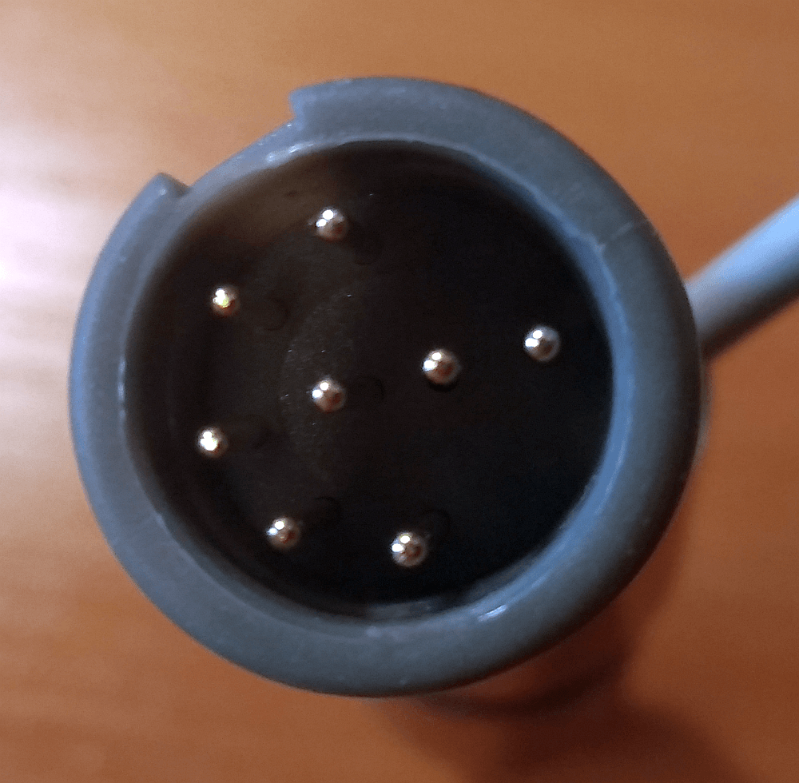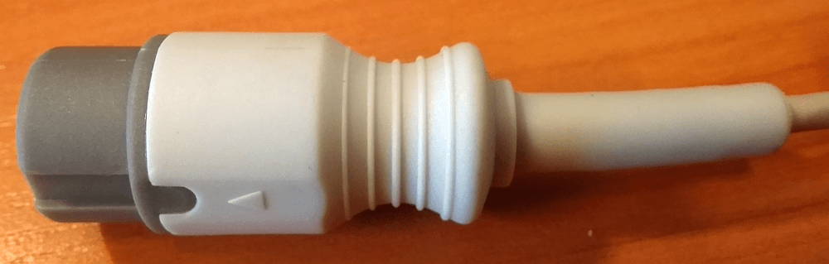

Pytanie 10 Pakiet 9 Pozycja 1

W celu dobrania odpowiedniego asortymentu, prosimy Zamawiającego o podanie technologii ( Massimo, Nellcor,Oximax ) w jakiej ma działać czujnik, numeru katalogowego lub numeru REF.
Odpowiedź: Zamawiający nie zna technologii wykonania czujnika, ale podaje numer referencyjny oryginalnego czujnika Mindray: 512F-30-28263.

Pytanie 11 Pakiet 9 Pozycja 1

W celu dobrania odpowiedniego asortymentu, prosimy Zamawiającego o zdjęcie wtyczki czujnika SpO2 tak jak to zrobił w innych pakietach.
Odpowiedź: Poniżej zdjęcia:

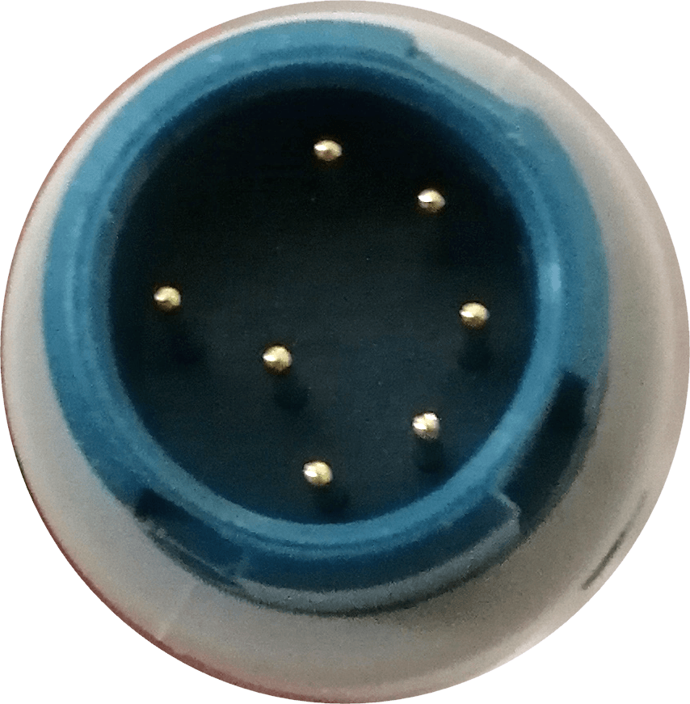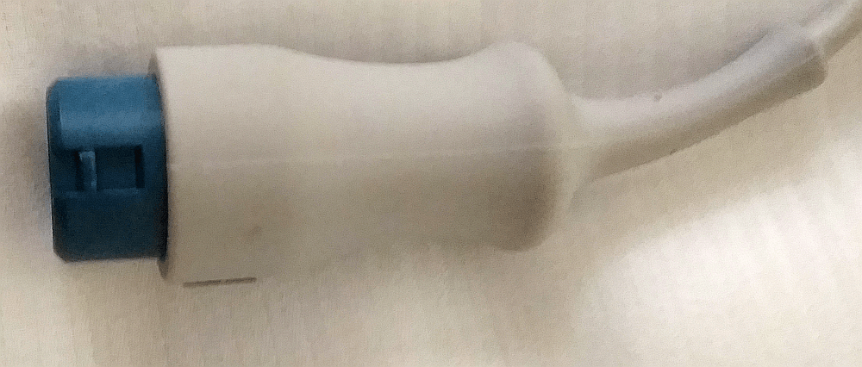

Pytanie 12 Pakiet 15 Pozycja 1

Czy Zamawiający pozwoli na zaproponowanie mankietu do pomiaru ciśnienia krwi z datą produkcji na etykiecie ? Reszta bez zmian.
Odpowiedź: Tak

Pytanie 13 Pakiet 15 Pozycja 2

Czy Zamawiający pozwoli na zaproponowanie mankietu do pomiaru ciśnienia krwi z datą produkcji na etykiecie ? Reszta bez zmian.
Odpowiedź: Tak

Pytanie 14 Pakiet 15 Pozycja 3

Czy Zamawiający pozwoli na zaproponowanie mankietu do pomiaru ciśnienia krwi z datą produkcji na etykiecie ? Reszta bez zmian.
Odpowiedź: Tak

Pytanie 15 Pakiet 15 Pozycja 4

Czy Zamawiający pozwoli na zaproponowanie mankietu do pomiaru ciśnienia krwi z datą produkcji na etykiecie ? Reszta bez zmian.
Odpowiedź: Tak

Pytanie 16

Czy Zamawiający uzna za spełniony wymóg art. 24 ust. 1 pkt 23 ustawy PZP, jeśli wykonawca, który nie należy do żadnej grupy kapitałowej, przedstawi stosowne oświadczenie wraz z ofertą ?
Odpowiedź: Dopuszcza się. Należy jednak w tym przypadku pamiętać, że jakakolwiek zmiana sytuacji wykonawcy w toku postepowania (włączenie do grupy kapitałowej) będzie powodowała obowiązek aktualizacji takiego oświadczenia po stronie wykonawcy.

Pytanie 17 Pakiet 4 Pozycja 1 UWAGI

W celu dobrania odpowiedniego asortymentu i zapewnienia najlepszego i bezpiecznego asortymentu, prosimy Zamawiającego o dostarczenie instrukcji obsługi urządzenia w pozycji 1.
Odpowiedź: Zamawiający podał producenta i model urządzeń. To na Wykonawcy ciąży obowiązek prawidłowego dobrania asortymentu i winien On posiadać dostęp do instrukcji urządzeń, do których akcesoria sprzedaje.

Pytanie 18 Pakiet 5 Pozycja 1 UWAGI

W celu dobrania odpowiedniego asortymentu i zapewnienia najlepszego i bezpiecznego asortymentu, prosimy Zamawiającego o dostarczenie instrukcji obsługi urządzenia w pozycji 1.
Odpowiedź: Zamawiający podał producenta i model urządzenia. To na Wykonawcy ciąży obowiązek prawidłowego dobrania asortymentu i winien On posiadać dostęp do instrukcji urządzeń, do których akcesoria sprzedaje.

Pytanie 19 Pakiet 6 Pozycja 1 UWAGI

W celu dobrania odpowiedniego asortymentu i zapewnienia najlepszego i bezpiecznego asortymentu, prosimy Zamawiającego o dostarczenie instrukcji obsługi urządzenia w pozycji 1.
Odpowiedź: Zamawiający podał producenta i model urządzeń. To na Wykonawcy ciąży obowiązek prawidłowego dobrania asortymentu i winien On posiadać dostęp do instrukcji urządzeń, do których akcesoria sprzedaje.

Pytanie 20 Pakiet 7 Pozycja 1 UWAGI

W celu dobrania odpowiedniego asortymentu i zapewnienia najlepszego i bezpiecznego asortymentu, prosimy Zamawiającego o dostarczenie instrukcji obsługi urządzenia w pozycji 1.
Odpowiedź: Zamawiający podał producenta i model urządzeń. To na Wykonawcy ciąży obowiązek prawidłowego dobrania asortymentu i winien On posiadać dostęp do instrukcji urządzeń, do których akcesoria sprzedaje.

Pytanie 21 Pakiet 8 Pozycja 1 UWAGI

W celu dobrania odpowiedniego asortymentu i zapewnienia najlepszego i bezpiecznego asortymentu, prosimy Zamawiającego o dostarczenie instrukcji obsługi urządzenia w pozycji 1.
Odpowiedź: Zamawiający podał producenta i model urządzenia. To na Wykonawcy ciąży obowiązek prawidłowego dobrania asortymentu i winien On posiadać dostęp do instrukcji urządzeń, do których akcesoria sprzedaje.

Pytanie 22 Pakiet 9 Pozycja 1 UWAGI

W celu dobrania odpowiedniego asortymentu i zapewnienia najlepszego i bezpiecznego asortymentu, prosimy Zamawiającego o dostarczenie instrukcji obsługi urządzenia w pozycji 1.
Odpowiedź: Zamawiający podał producenta i model urządzeń. To na Wykonawcy ciąży obowiązek prawidłowego dobrania asortymentu i winien On posiadać dostęp do instrukcji urządzeń, do których akcesoria sprzedaje.

Przewodniczący Komisji Przetargowej

Piotr Nowakowski

